Sao Paulo, Brussel, 4 maart 2015

Latijns-Amerika afgestraft door de daling van de olieprijzen

Latijns-Amerika is een belangrijke producent van grondstoffen en de recente daling van de olieprijzen beïnvloedt de landen uit de regio op verschillende manieren. Welke landen zouden profijt kunnen halen uit de daling van de internationale prijzen en waarom worden andere hierdoor negatief beïnvloed?

De olieprijzen zijn de afgelopen maanden in vrije val, van een piek van 114,81 USD op 20 juni 2014 tot een bodemprijs van 48,47 USD op 28 januari 2015 (zie grafiek 1). Deze krimp met 57,8% is te verklaren door de stijging van de wereldwijde productie, gecombineerd met een dalende vraag. Wat het aanbod betreft, heeft de recente hoge vlucht van schalieolie in de Verenigde Staten de productie van het land naar zijn hoogste peil in 30 jaar gestuwd. Gelijklopend hiermee kent de vraag vanuit China, wereldwijd de belangrijkste olieconsument met 12% van het wereldwijde verbruik, een terugval als gevolg van de vertraging van de Chinese groei. De beslissing van de OPEC van 27 november laatstleden om haar productie ongewijzigd te laten, heeft eveneens de neerwaartse druk op de olieprijzen versterkt. Deze beslissing van de OPEC is erop gericht investeringen in nieuwe ontginningsgebieden van schalieolie te ontraden door de rendabiliteit ervan te beknotten.

Koers van de olie (brent in USD)
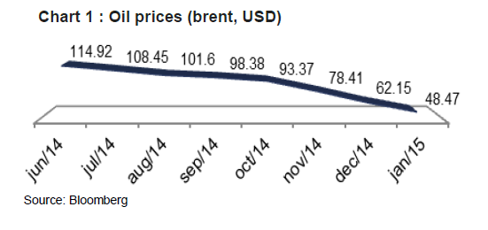
De impact van de olieprijsdaling op Latijns-Amerika
hangt af van de duur ervan en verschilt al naargelang het land.

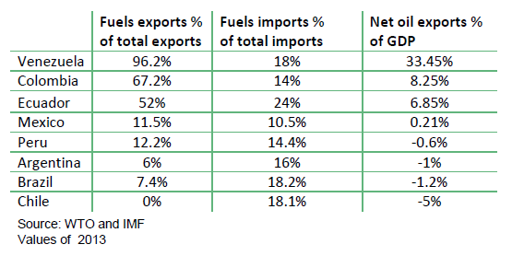
Venezuela wordt het zwaarst getroffen. Elke daling van de olieprijs met 10 dollar heeft een impact op de handelsbalans van het land van 3,5% van het bbp. Gelet op hun status van netto-olie-exporteur zijn Colombia en Ecuador het tweede en derde meest kwetsbaar voor de daling van de prijs van een vat ruwe olie.
Daarentegen profiteren Chili, Brazilië, Argentinië en Peru via hun handelsbalans van de daling, hoewel de daling van de prijzen op middellange termijn een impact kan hebben op de investeringsprojecten in energie van Argentinië en Brazilië.

Vooruitzichten voor Colombia, Chili en Argentinië

"De groei in Latijns-Amerika zou in 2015 moeten versnellen. Coface verwacht een stijging van het regionale bbp met 2,3%. Ondanks de betere vooruitzichten blijft de dynamiek zwak, vooral als gevolg van de impact van de daling van de olieprijs en van de stagflatie die waargenomen wordt in Brazilië. Het is weinig waarschijnlijk dat we, althans op korte termijn, getuige zullen zijn van een versnelling van de Braziliaanse economie, die een belangrijk deel van de activiteit in Latijns-Amerika vertegenwoordigt", verklaart Patricia Krause, econome van Coface voor de regio Latijns-Amerika.

In Colombia zou de activiteit solide moeten blijven. De groei blijft ondersteund door de binnenlandse markt, vooral dankzij de investeringen in infrastructuur en sociale woningen, maar ook dankzij de consumptie van de huisgezinnen. De inflatie in 2014 bedroeg 3,7%, waarmee ze de mediaandoelstelling overschrijdt van de centrale bank (3%). De recente daling van de olieprijzen leidt tot een verslechtering op valutavlak; de Colombiaanse peso staat onder druk en dat zorgt voor een opwaartse druk op de prijzen.

In Chili vertraagt de activiteit sinds het laatste kwartaal van 2013 en bereikt ze in het laatste kwartaal van 2014 haar laagste groeipercentage sinds 2009 (+0,8% jaar op jaar). Deze evolutie valt vooral te verklaren door de daling van de koperprijzen, die een impact heeft op de handelsbalans en op de investeringsprojecten. De export is goed voor 27% van het Chileense bbp en bestaat voor de helft uit minerale grondstoffen. De fiscale hervorming die eind september 2014 werd afgekondigd, heeft ook bijgedragen tot het afbrokkelen van het vertrouwen van de ondernemingen.

Voor Argentinië blijven het roerige tijden. De activiteit is in 2014 waarschijnlijk gekrompen, de inflatie bedraagt bijna 40% (volgens niet-officiële cijfers), de cashreserves drogen op en de kwestie van de wanbetaling van de schuld is nog altijd niet opgelost. Coface zet in op een krimp met -1,5% van het Argentijnse bbp in 2014 en met -1% in 2015 als gevolg van de dalende consumptie van de huisgezinnen, gecombineerd met een hoog inflatiepeil, de verslechtering van de tewerkstelling en het pessimisme met betrekking tot de toekomst.

Focus op belangrijke sectoren

- Mijnbouwindustrie in Chili

Koper behoudt zijn dominante positie, maar het scenario is onzeker. De mijnbouwindustrie is een belangrijke pijler van de Chileense economie. Chili is de grootste koperproducent (ongeveer een derde van de wereldwijde productie) en produceert eveneens goud, zilver, molybdeen, ijzererts en steenkool. Koper is goed voor 50% van de Chileense export en 15% van zijn bbp. De stijging van de productiekosten zou eveneens een bedreiging kunnen vormen voor de performance van de sector.

- Bouwnijverheid in Colombia

In tegenstelling tot de sombere vooruitzichten van de olie-industrie biedt de bouwsector opportuniteiten binnen een context van sterke groei en onvoldoende infrastructuur. Colombia laat al enkele jaren solide prestaties optekenen, net zoals de lokale bouwsector. Deze laatste vormt namelijk een van de sterke punten van de Colombiaanse economie.

- Automobielindustrie in Argentinië

De verslechtering van de economie heeft een impact op deze belangrijke sector van de Argentijnse economie. Argentinië is de derde automobielmarkt van Latijns-Amerika en de 23ste autobouwer wereldwijd. De automobielsector vertegenwoordigt ongeveer 5% van het Argentijnse bbp en 20% van de nationale industriële productie. De activiteit was in 2014 evenwel teleurstellend, vooral als gevolg van de economische problemen waar het land momenteel mee kampt en de impact ervan op het vertrouwen en de koopkracht van de huisgezinnen.

MEDIA CONTACT :
Gert LAMBRECHT - T. +32 (0)2 404 01 07 – gert.lambrecht@coface.com

Over Coface
De Groep Coface, wereldleider op het vlak van kredietverzekering, reikt bedrijven overal ter wereld oplossingen aan om zichzelf te beschermen tegen het risico van financiële wanbetaling van hun klanten, zowel op de binnenlandse markt als wat betreft de export. In 2014 liet de Groep, samen met zijn 4.400 medewerkers, een geconsolideerde omzet optekenen van € 1,441 miljard. Met een aanwezigheid in 98 landen, direct of indirect, verzekert Coface de transacties van meer dan 37.000 ondernemingen in meer dan 200 landen. Coface publiceert elk kwartaal haar beoordeling van het landenrisico voor 160 landen die gebaseerd is op haar unieke kennis van het betaalgedrag van bedrijven en op de expertise van haar 350 onderschijvers die dicht in de buurt van klanten en hun debiteuren gevestigd zijn.
www.coface.be

Coface SA. noteert op Euronext Paris – Compartiment A
ISIN: FR0010667147 / Ticker: COFA

Bron: IMF

